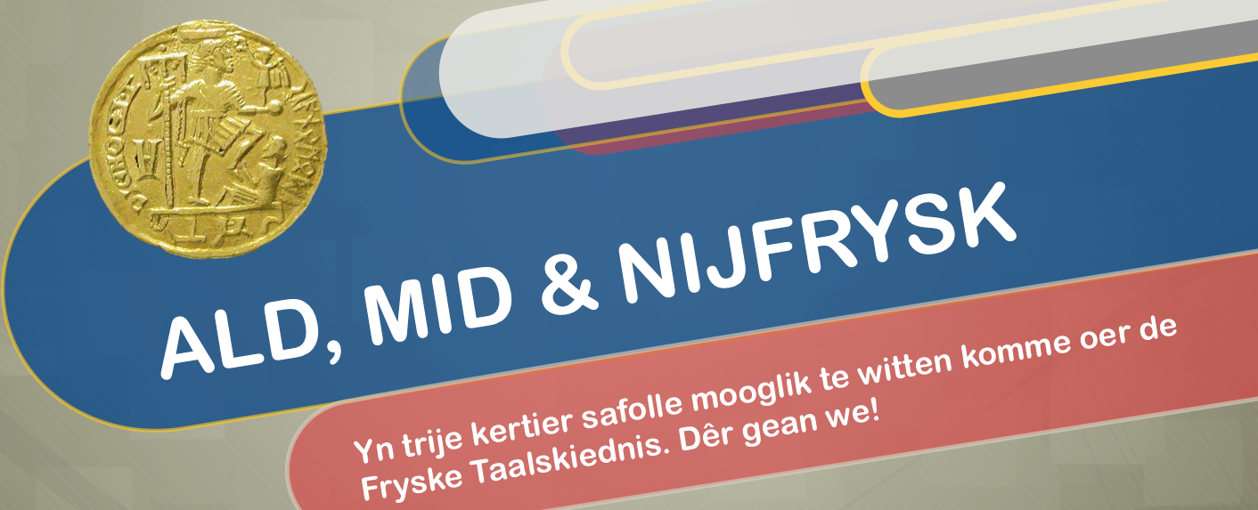

Namme:
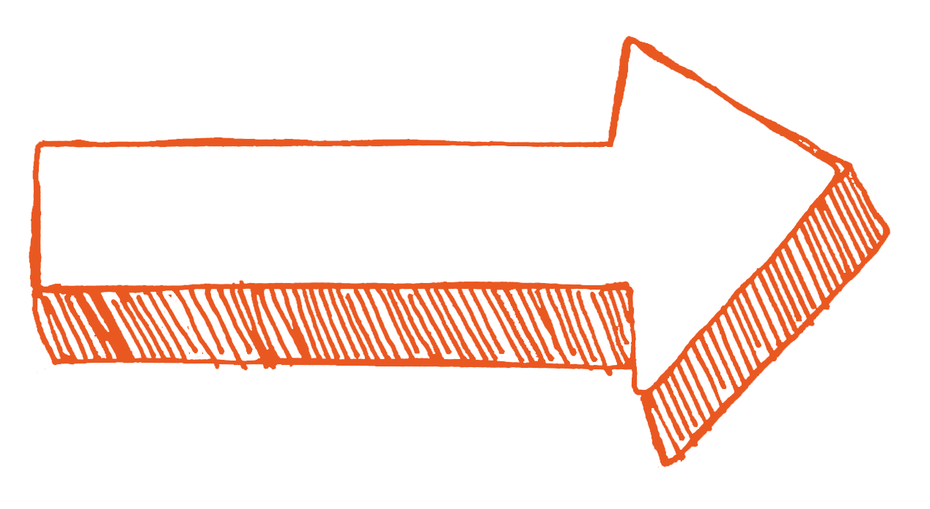

Leardoelen
Oan ’e ein fan dizze les
- kinsto de trije wichtichste perioadenfan de Fryske taalskiednis beneame.
- witsto it tiidrek dat by dizze perioadenheart.
- kinsto fan alle fazen yn it koart yn eigen wurden fertelle wat it ynhâld.

Opdracht 1 - Neam de trije perioaden, skriuw de jiertallen derby.
1.
2.
3.

Opdracht 2 - Skriuw ûnder it harkjen stekwurden op dy’t mei it Ald-, Mid- en Nij Frysk te krijen hawwe.

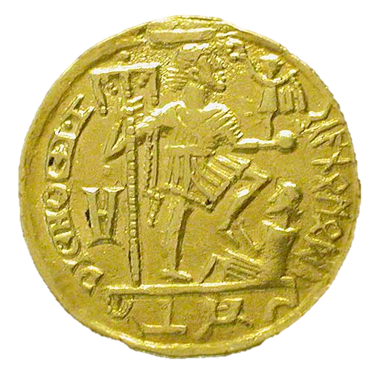
ALD FRYSK

MID FRYSK

NIJ FRYSK

Opdracht 3 - Brûk de wurdspinnen om foar elke perioade in gearfetting te meitsjen fan 5 rigels.

Ald Frysk

Mid Frysk

Nij Frysk

Opdracht 4 - Skriuw yn it koart op hoe’t it Frysk der no foar stiet en hoe’tsto de takomst foar it Frysk sjochst. Wêrom tinksto dat?

Opdracht 5 – Yn hokker mjitte witsto en kensto de leardoelen fan hjoed?

1 = hielendal net, 5 = hielendal goed.

Leardoelen
Oan ’e ein fan dizze les 1 2 3 4 5
- kinsto de trije perioaden fan de Fryske taalskiednis beneame.
- witsto it tiidrek dat by dizze perioaden heart.
- kinsto fan alle fazen yn it koart yn eigen wurden fertelle wat dy ynhâlde.

